UNIVERSIDAD DEL VALLE DE GUATEMALA
DATA SCIENCE - 40
Erick Marroquin

Laboratorio 8 DuckDB
Ihan Marroquin - 23108
Diego Patzan - 23525
GUATEMALA, 06 de octubre del 2026

Informe final
https://github.com/Ihan-Marroquin/duckdb
Resumen del trabajo
El laboratorio quedó organizado como un flujo completo: descarga los archivos de taxis amarillos y verdes, los consulta sin copiarlos a otra herramienta, revisa la calidad de la información y genera resultados que pueden repetirse desde el repositorio. Se trabajó con 64 archivos publicados por la TLC y 121,184,384 viajes. El año 2026 incluye enero a agosto, porque los meses restantes todavía no estaban disponibles el 6 de octubre.
DuckDB permitió hacer el análisis desde los archivos Parquet y evitó cargar los 121 millones de registros completos en memoria. Después de aplicar reglas básicas de fechas, duración y montos quedaron 118,499,373 viajes para los indicadores. Los registros descartados no se borraron: siguen disponibles en la vista original para revisar qué ocurrió.
Preparación del ambiente
El proyecto conserva la estructura propuesta por el docente. La carpeta data separa archivos crudos y resultados procesados; scripts contiene los pasos que se pueden ejecutar nuevamente; sql guarda las consultas; notebooks reúne el recorrido interactivo; docs conserva la explicación, los resultados y el tablero. Esta separación facilita encontrar cada elemento y evita subir los datos pesados a Git.
El ambiente se levanta con Docker Compose. JupyterLab se usa para explorar los datos y Metabase puede conectarse a la base DuckDB materializada en modo de solo lectura. Las versiones de DuckDB, Python, pandas, PyArrow y Matplotlib quedaron fijadas en requirements.txt. Esto reduce diferencias entre computadoras y permite repetir el trabajo con los mismos comandos.
Sistema de descarga
El script inicial solo contemplaba 2026. Se modificó para aceptar 2024, 2025 y 2026, elegir el tipo de taxi y realizar varias descargas a la vez. Antes de bajar un archivo verifica si ya existe y si conserva la firma de un Parquet válido. Las descargas incompletas usan una extensión temporal, por lo que una interrupción no deja un archivo que parezca terminado.
La completitud se comprobó de tres maneras: se consultaron los 72 nombres mensuales posibles, se validaron los 64 archivos disponibles y DuckDB contó las filas de cada grupo. Los ocho archivos de septiembre a diciembre de 2026 se identificaron como no publicados; el proceso terminó sin fallos.
Año | Archivos yellow | Viajes yellow | Archivos green | Viajes green
2024 | 12 | 41,169,720 | 12 | 660,218
2025 | 12 | 48,722,602 | 12 | 591,375
2026 | 8 | 29,703,355 | 8 | 337,114

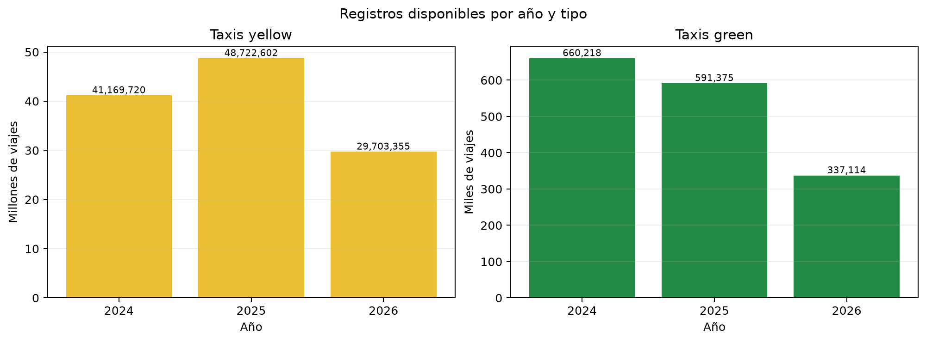
Figura 1. Cobertura y volumen de los archivos publicados.
Exploración directa de los archivos
La primera exploración se hizo directamente sobre los Parquet. La consulta común identifica el archivo de origen, el tipo de taxi, el año y el mes, y presenta con los mismos nombres las fechas de inicio y fin de yellow y green. Con esto fue posible contar archivos y registros, revisar columnas y tipos, obtener muestras y detectar valores que merecían cuidado.
Esta forma de trabajo resulta útil porque DuckDB lee únicamente las columnas que necesita y aprovecha los filtros del propio archivo. No fue necesario crear una tabla antes de comenzar. La tabla materializada se preparó después, cuando ya existían consultas equivalentes para hacer una comparación justa.
Calidad de los datos
La revisión encontró viajes con duración igual o menor que cero, fechas fuera del año indicado por el archivo, montos negativos, distancias en cero o negativas y cantidades de pasajeros vacías. Estas categorías pueden coincidir en un mismo registro, por lo que no deben sumarse como si fueran casos distintos.
Revisión | Problema observado | Decisión
Fechas y duración | Fuera del año, fin anterior al inicio o más de 24 horas | Se excluyen de los indicadores
Monto total | Valores negativos | Se excluyen de los indicadores
Distancia | Cero, negativa o extremadamente alta | Se conserva cero; se reportan mediana y percentil 99
Pasajeros | Nulos o cero | Se documentan; no se usan para invalidar el viaje

La separación entre trips y valid_trips fue importante. La primera vista conserva todo lo recibido; la segunda ofrece una base razonable para comparar viajes. Así se evita ocultar problemas y, al mismo tiempo, se impide que fechas imposibles o montos negativos alteren el tablero.
Preguntas del análisis
El análisis buscó explicar el comportamiento mensual, las diferencias entre tipos de taxi, el monto y la distancia de los viajes, las formas de pago, las horas con mayor demanda, la actividad de fin de semana, las propinas y la presencia de valores atípicos. Estas preguntas se tradujeron en consultas guardadas en la carpeta sql y en archivos CSV que respaldan cada gráfica.
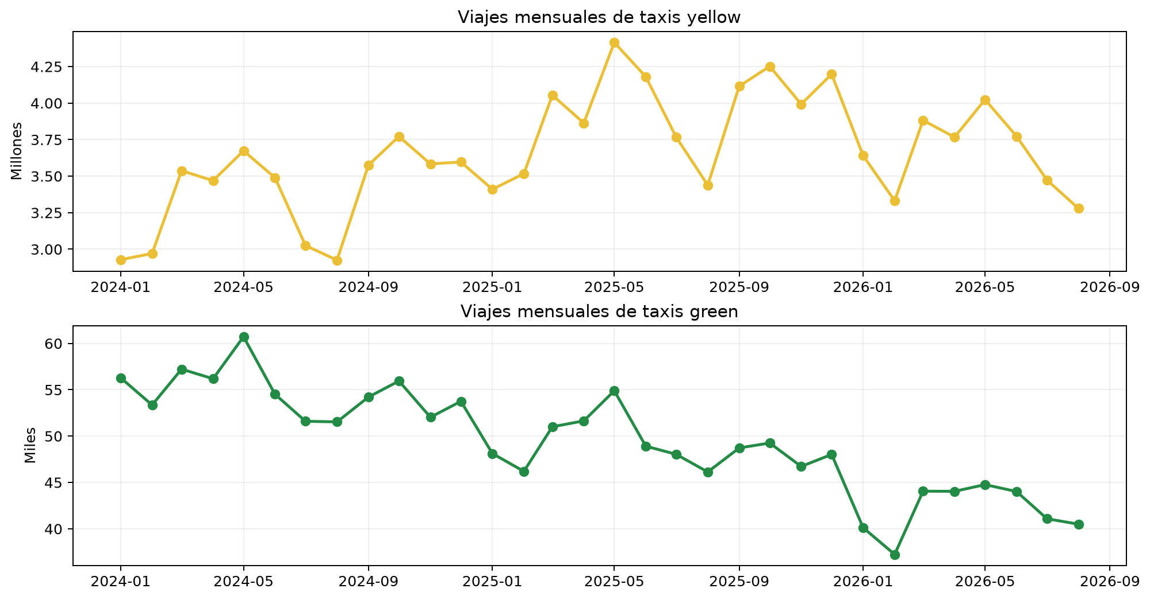
Figura 2. Evolución mensual de viajes por tipo de taxi.
Hallazgos principales
El servicio amarillo concentró la mayor parte del volumen. La relación entre viajes yellow y green pasó de 61.7 veces en 2024 a 80.3 en 2025 y 86.9 en los meses disponibles de 2026. El mayor registro mensual fue mayo de 2025, con 4,415,006 viajes amarillos.
La demanda amarilla alcanzó su punto agregado más alto alrededor de las 18:00. Esto sugiere una concentración clara al final de la jornada, aunque el dato por sí solo no explica la causa. En los pagos también apareció una diferencia: la tarjeta dominó en ambos servicios, mientras que green mantuvo una proporción de efectivo mayor que yellow.
Los valores centrales fueron más estables que algunos promedios. La distancia mediana fue 1.95 millas en green y 1.81 en yellow, mientras que el percentil 99 llegó a 17.26 y 19.70 millas. En green, unos pocos valores muy altos elevaron mucho la media anual. Por eso el informe compara mediana, percentiles y promedio antes de sacar conclusiones.
Periodo | Taxi | Viajes válidos | Monto promedio | Duración promedio
2024 | Green | 657,373 | $24.39 | 19.7 min
2024 | Yellow | 40,546,626 | $28.67 | 17.5 min
2025 | Green | 587,675 | $25.34 | 21.1 min
2025 | Yellow | 47,202,284 | $28.00 | 17.5 min
2026 parcial | Green | 335,840 | $25.62 | 20.8 min
2026 parcial | Yellow | 29,169,575 | $30.44 | 17.9 min

El monto promedio amarillo bajó ligeramente en 2025 y subió en 2026. Green mostró un aumento más gradual. La comparación de 2026 es provisional porque solo cubre ocho meses y no debe presentarse como un año cerrado.
Incorporación de nuevos años
El mismo sistema incorporó primero 2024 y después 2025 sin reemplazar los archivos de 2026. Las rutas por tipo y año, los comodines y la unión por nombre permiten que una consulta incluya nuevos meses sin mantener una lista manual. Al repetir la descarga, los 64 archivos válidos se omiten y solo se revisan los meses que aún no existen.
Parquet frente a una tabla DuckDB
Para el benchmark se creó una tabla con los 121,184,384 registros. La preparación tomó 275.44 segundos. Luego se ejecutaron las mismas tres consultas sobre Parquet y sobre la tabla, con uno, dos y tres años. Cada caso tuvo una ejecución de calentamiento y tres mediciones; la tabla muestra la mediana del conjunto completo.
Consulta | Parquet | Tabla | Lectura
Conteo | 0.0550 s | 0.0306 s | La tabla fue 1.80 veces más rápida
Resumen por taxi | 1.2201 s | 0.8891 s | La tabla fue 1.37 veces más rápida
Agregado mensual | 0.9323 s | 1.2690 s | Parquet fue más rápido en esta consulta

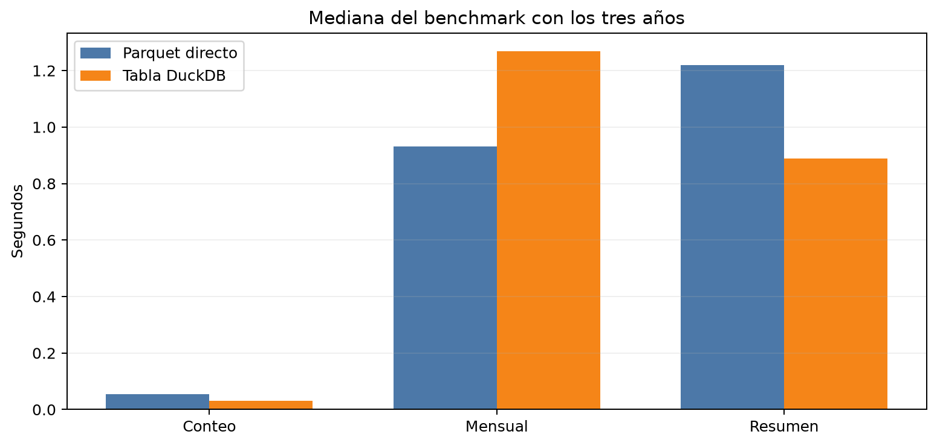
Figura 3. Comparación de tiempos con los tres años.
La tabla redujo el tiempo de conteo y del resumen por tipo, pero Parquet ganó en el agregado mensual. El resultado evita una respuesta absoluta: consultar archivos es conveniente para exploración y datos que llegan por partes; materializar tiene sentido cuando un tablero repite las mismas consultas y acepta pagar el costo inicial de preparación y almacenamiento.
Indicadores y tablero
El tablero reúne más de seis indicadores: viajes, ingresos, monto promedio, distancia, duración, propina con tarjeta, mezcla de pago, demanda por hora y percentiles. Se incluyeron juntos para que el volumen no se interprete sin contexto de precio, distancia y calidad. Los CSV guardados en docs/results permiten reconstruir cada panel en Metabase.
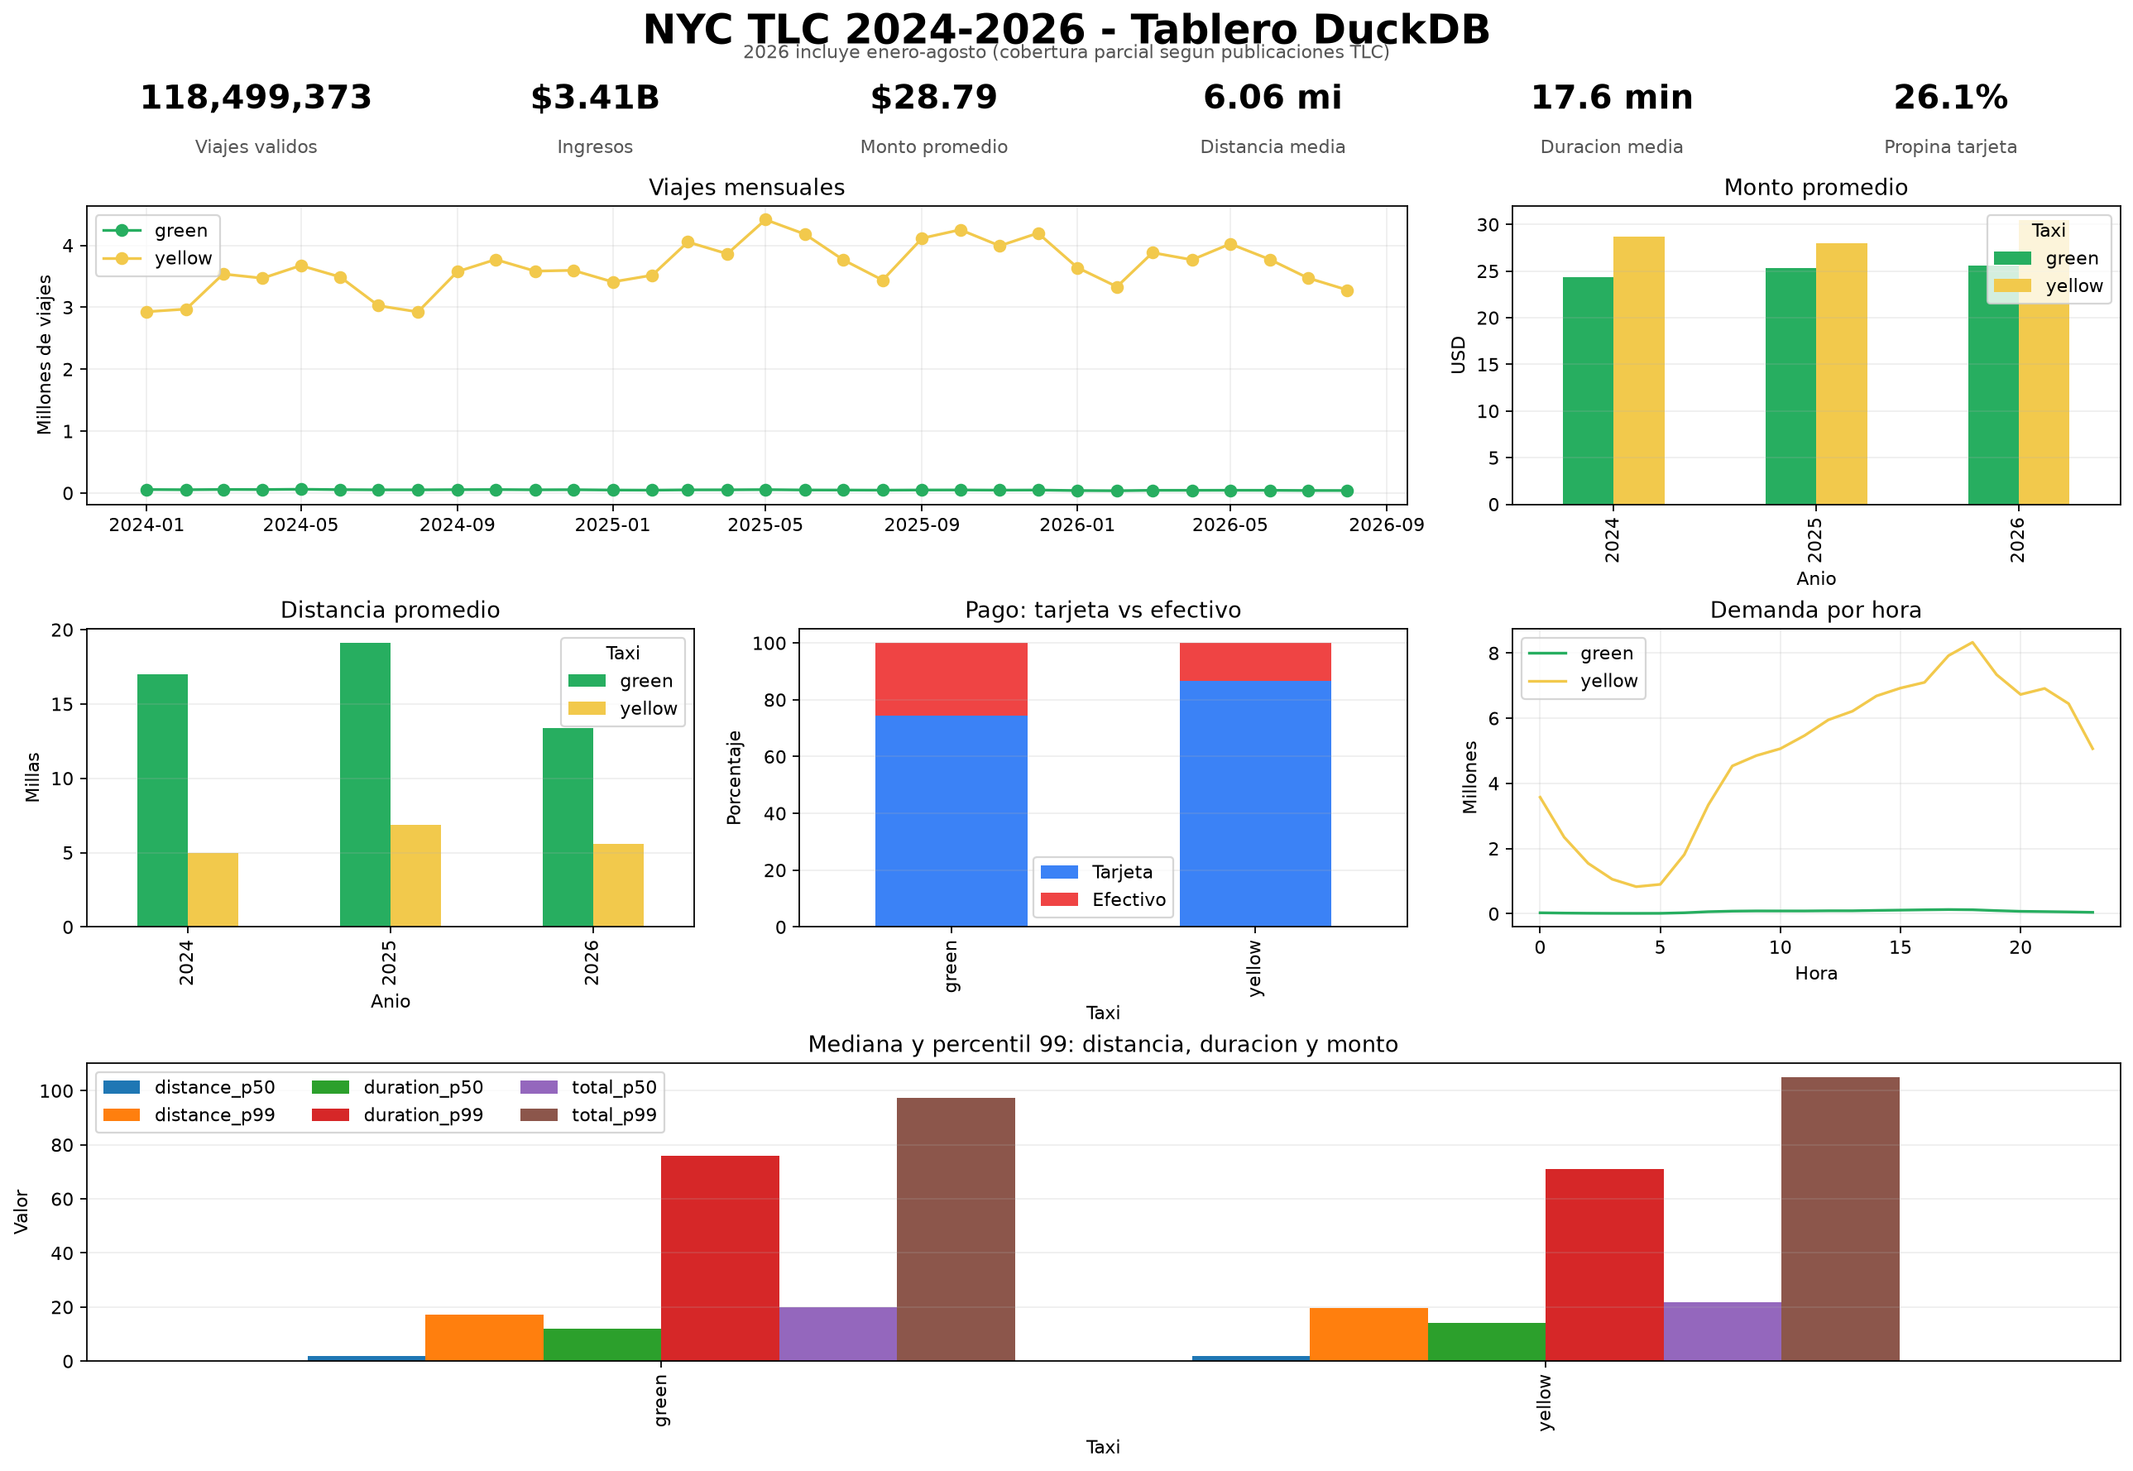
Figura 4. Tablero general construido con los resultados de DuckDB.
Discusión
DuckDB resultó práctico porque trabaja con muchos Parquet desde SQL y no necesita un servidor de base de datos. Para este laboratorio también fue útil conservar el nombre del archivo y combinar columnas que cambiaron entre meses. Frente a pandas, el motor hizo el trabajo pesado y pandas recibió únicamente resultados pequeños para las gráficas.
La consulta directa evita una copia adicional y facilita incorporar datos. Su principal límite es el costo de abrir y combinar archivos en tareas repetidas. La tabla materializada ofrece un esquema estable y puede responder más rápido, pero ocupa espacio, tarda en construirse y debe actualizarse cuando aparece un archivo nuevo.
En un sistema de producción convendría automatizar la búsqueda de meses nuevos, la validación de firma y esquema, el conteo de registros, las pruebas de calidad y la actualización del tablero. También sería necesario emitir una alerta cuando el proveedor cambie una columna o cuando el volumen mensual se aleje demasiado de lo esperado.
Conclusiones
• El flujo quedó reproducible desde la descarga hasta el tablero y mantiene los archivos de datos fuera de Git.
• La TLC publicó 64 archivos del periodo estudiado: 24 de 2024, 24 de 2025 y 16 de enero a agosto de 2026.
• Los taxis amarillos dominaron el volumen y su mayor demanda agregada apareció alrededor de las 18:00.
• Las medianas y percentiles fueron necesarios porque algunos valores extremos distorsionan los promedios, especialmente en distancia.
• Parquet directo y tabla DuckDB tuvieron ventajas distintas; la decisión depende de la frecuencia de consulta y del costo aceptable de preparación.
Reproducibilidad
• README.md explica cómo levantar Docker, descargar, validar, analizar y ejecutar el benchmark.
• scripts/download_data.py conserva archivos existentes y descarga nuevos meses de forma segura.
• sql contiene las vistas, consultas de exploración, EDA, materialización e indicadores.
• notebooks/lab8_analysis.ipynb recorre la cobertura, el esquema y las comparaciones principales.
• docs/results conserva el manifiesto, los agregados, la calidad y cada medición del benchmark.

